Metody Sztucznej Inteligencji
Optymalizacja wielokryterialna.

Paweł Malczyk
26.XII.2009

- Cel – celem zadania było:
- Implementacja algorytmu optymalizacji wielokryterialnej NSGA-II
- Rozwiązaniu problemów benchmarkowych ZDT1-ZDT4
- Zaprezentowaniu wyników w postaci metryk HVR.

- Realizacja:
Ważniejsze klasy:

Real – Opakowuje wartość liczby rzeczywistej (xi) w zmiennych decyzyjnych problemów ZDT (xi), z uwzględnieniem ograniczeń co o wartości definiowanych ( Dla obliczania wartosci funkcji w problemach ZDT używamy zbioru liczb rzeczywistych ).

ProblemVariables – Wiąże zmienne decyzyjne problemu z samym problemem (ZDT), przechowuje odpowiednie wartości xi (i=1,2,...,n), i udostępnia ilość zmiennych decyzyjnych.

Individual – reprezentuje pojedynczego osobnika populacji który poddawany jest operacjom (np. krzyżowania, selekcji) oraz wykonuje (oblicza) jakieś polecone mu zadana (ZDT). Osobnik dodatkowo ma właściwości związane z samym algorytmem NSGA takie jak przynależność do frontu oraz wielkości cuboidu.

Population – reprezentuje zbór osobników (Populacje). Używany jako całość przez operator selekcji, do przechowania populacji potomków, ale także istnieje możliwość łączenia populacji.

SimpleSelection – bardzo prosta implementacja operator selekcji osobników z populacji (ogólnie działa w sposób losowy).

SBXCrossover – implementacja operatora krzyżowania Simulated Binary Crossover (wzory do obliczenia wartości skrzyżowanego potomka, oraz jakieś przykłady na których bazowano znaleziono w sieci).

PolynominalMutation – Implementacja operatora w postaci wielomianowej (wzory do obliczenia wartości zmutowanego potomka, oraz jakieś przykłady na których bazowano znaleziono w sieci).

Problem – abstakcja dla problemow ZDT, przechowuje informacje na temat ograniczeń wartości zmiennych decyzyjnych w problemach ZDT (przedział do którego należy xi [i=1,2,..n] oraz ilość (n) tych iteracji sumowania wartości xi).

ZDT1 do ZDT4 – implementacje do obliczania wartości funkcji z problemów ZDT (zwykłe wstawienie do wzoru i obliczenie realizowane przez pojedynczego osobnika przy użyciu ProblemVariables).

Distance – Klasa pomocnicza odpowiadająca za obliczanie wielkości „crowding distance” dla każdego i-tego rozwiązania z frontu (z pkt. 3.2 opisu Density Estimation).

Ranking – Klasa zawiera właściwą implementację algorytmu „fast-nondominated-sort” na populacji, oraz w niej jest zawarta logika identyfikowania frontów.

- Uruchomienie:
W celu łatwego uruchamiania stworzono prosty skrypt ANT, który auromoatycznie uruchamia i wykonuje odpowiedni problem zdt. W skrycie występują następujące cele.
  - dist – tworzenie uruchamialnego archiwum JAR.
  - run_zdt1 – uruchomienie problemu ZDT1
  - run_zdt2 – uruchomienie problemu ZDT2
  - run_zdt3 – uruchomienie problemu ZDT3
  - run_zdt4 – uruchomienie problemu ZDT4
Po uruchomieniu któregoś z celów z wykonaniem odpowiedniego problemu tworzony jest plik danych nazwie odpowiadającej nazwie problemu, który to plik jest podstawą do stworzenia odpowiedniego wykresu.

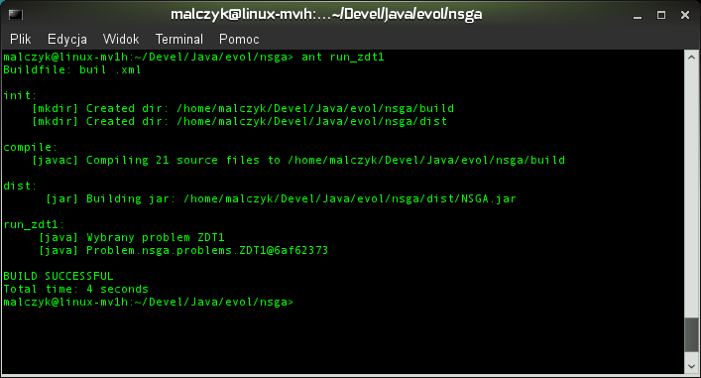

- Zasada działania:
Na początku generowana jest losowa populacja 100 osobników.
W każdym pokoleniu (NSGAII.java) (pokoleń jest 25000) na tworzona jest para osobników, która jest wynikiem krzyżowania (SBXCrossover.java) dwóch osobników wyselekcjonowanych (SimpleSelection.java) z populacji osobników rodziców.
Każdy z powstałych osobników potomków poddawany jest mutacji (PolynominalMutation.java). Następnie każdy z tych potomków dokonuje obliczenia funkcji zdefiniowanej w odpowiednim problemie ZDT. Ostatnim krokiem w każdym pokoleniu t jest wykonanie kroków zawartych w punkcie 3.4 (Main Loop) czy trzy główne czynności.
Połączenie populacji osobników rodziców oraz potomstwa.
Wykonanie algorytmu „fast non-dominated-sort” (Ranking.java) czyli wyznaczenie frontów niedominowanych (bazuje na obliczonych wczesniej wartosciach (DominanceComparator.java)).
Obliczenie wielkości „crowding distance” (pkt 3.2 opisu)(Distance.java) dla każdego osobnika znajdującego się na froncie.

- Wyniki:
ZDT1:
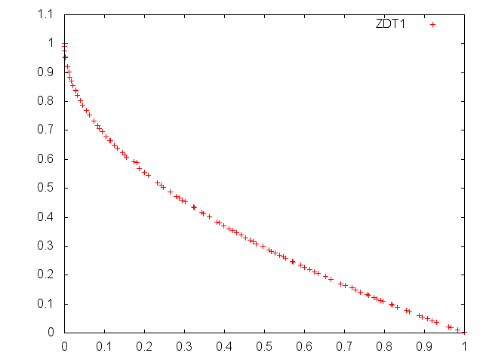
ZDT2:

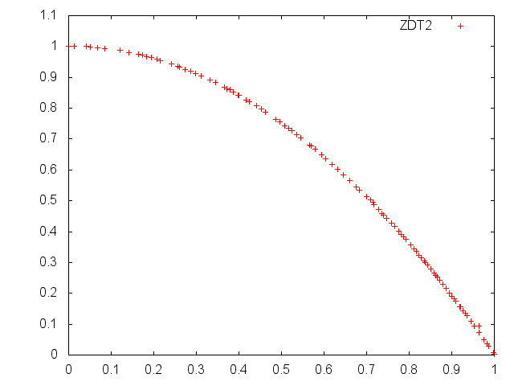

ZDT3:
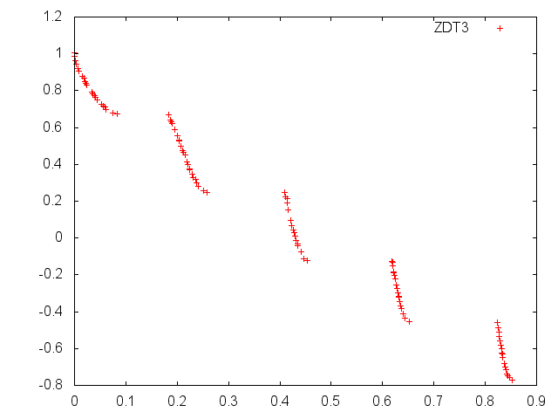
ZDT4:
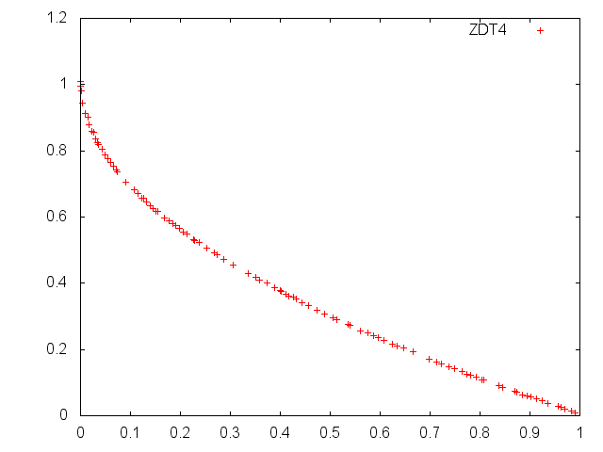

- Metryki HVR
Obecnie brak implementacji jak czas pozwoli zostanie to jeszcze uzupełnione, ale pewnie nie uda się tego zrobić przed 11.01.2010.

